《基于一日生活提升幼儿自主生活能力的策略研究》课题观察记录表
观察对象 | 中4班幼儿 | 年龄 | 6岁 | 班级 | 中4
观察者 | 张亚晋 | 观察地点 | 室内、户外 | 观察时间 | 2023.3.9
观察目的：幼儿离园时生活自理能力及语言习惯情况。
观察内容：离园前和离园时的行为表现，如整理活动、拿取物品情况、礼貌用语等。
观察背景：离园时我们总是千叮万嘱要把自己的东西带回家，但当我们检查抽屉的时候总会发现水杯或其它物品没有带回去。此外，离园时，只有少数孩子会和我们礼貌说再见。
情况实录：
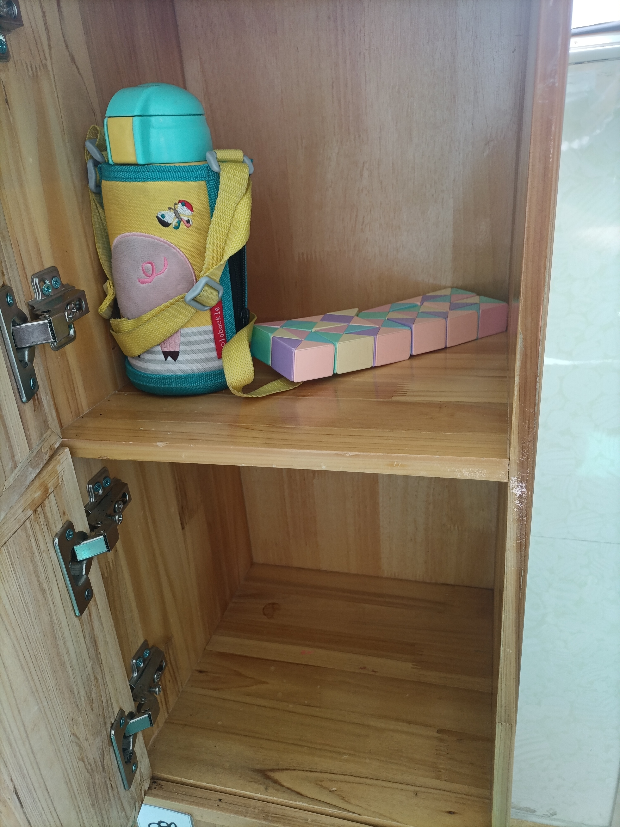
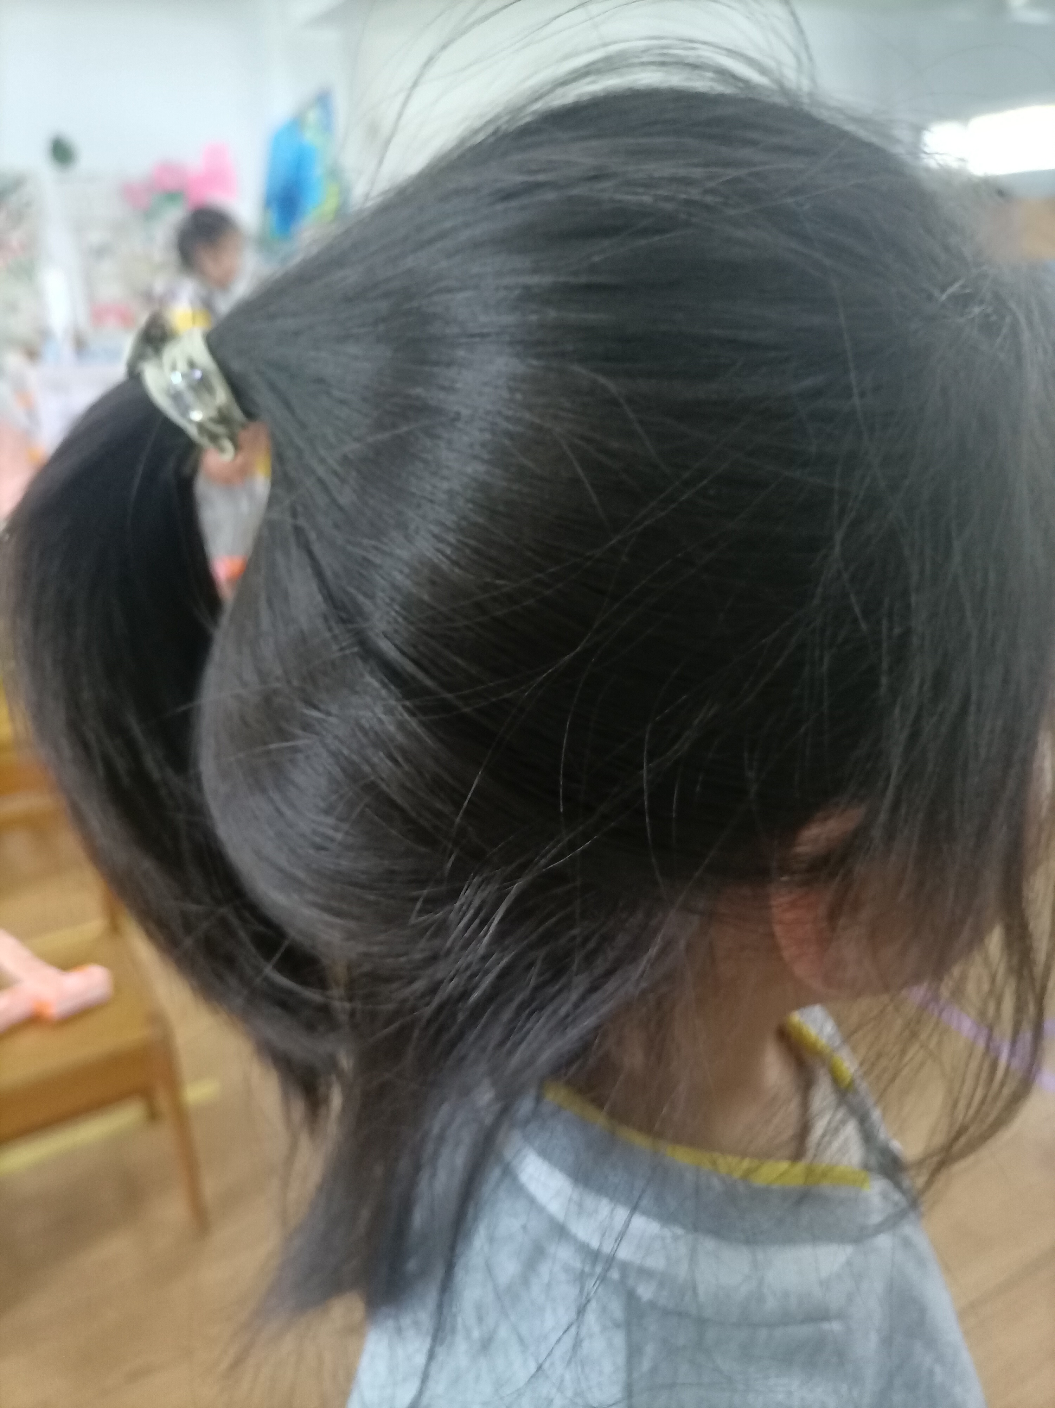
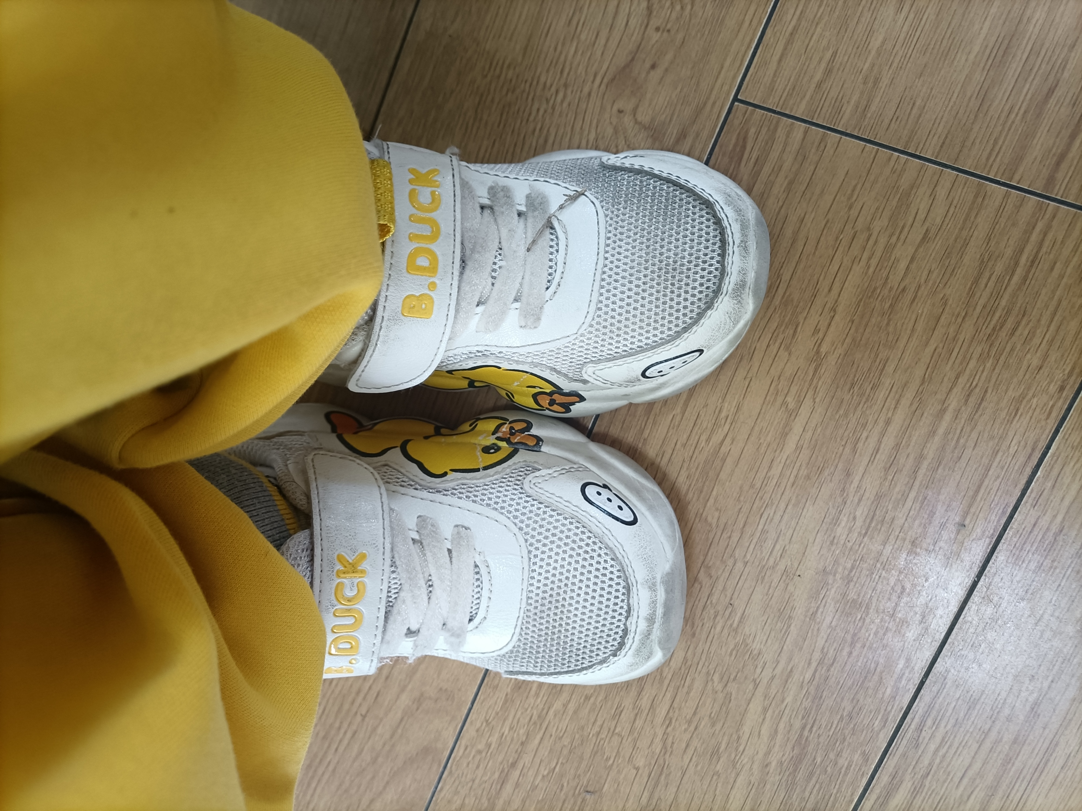
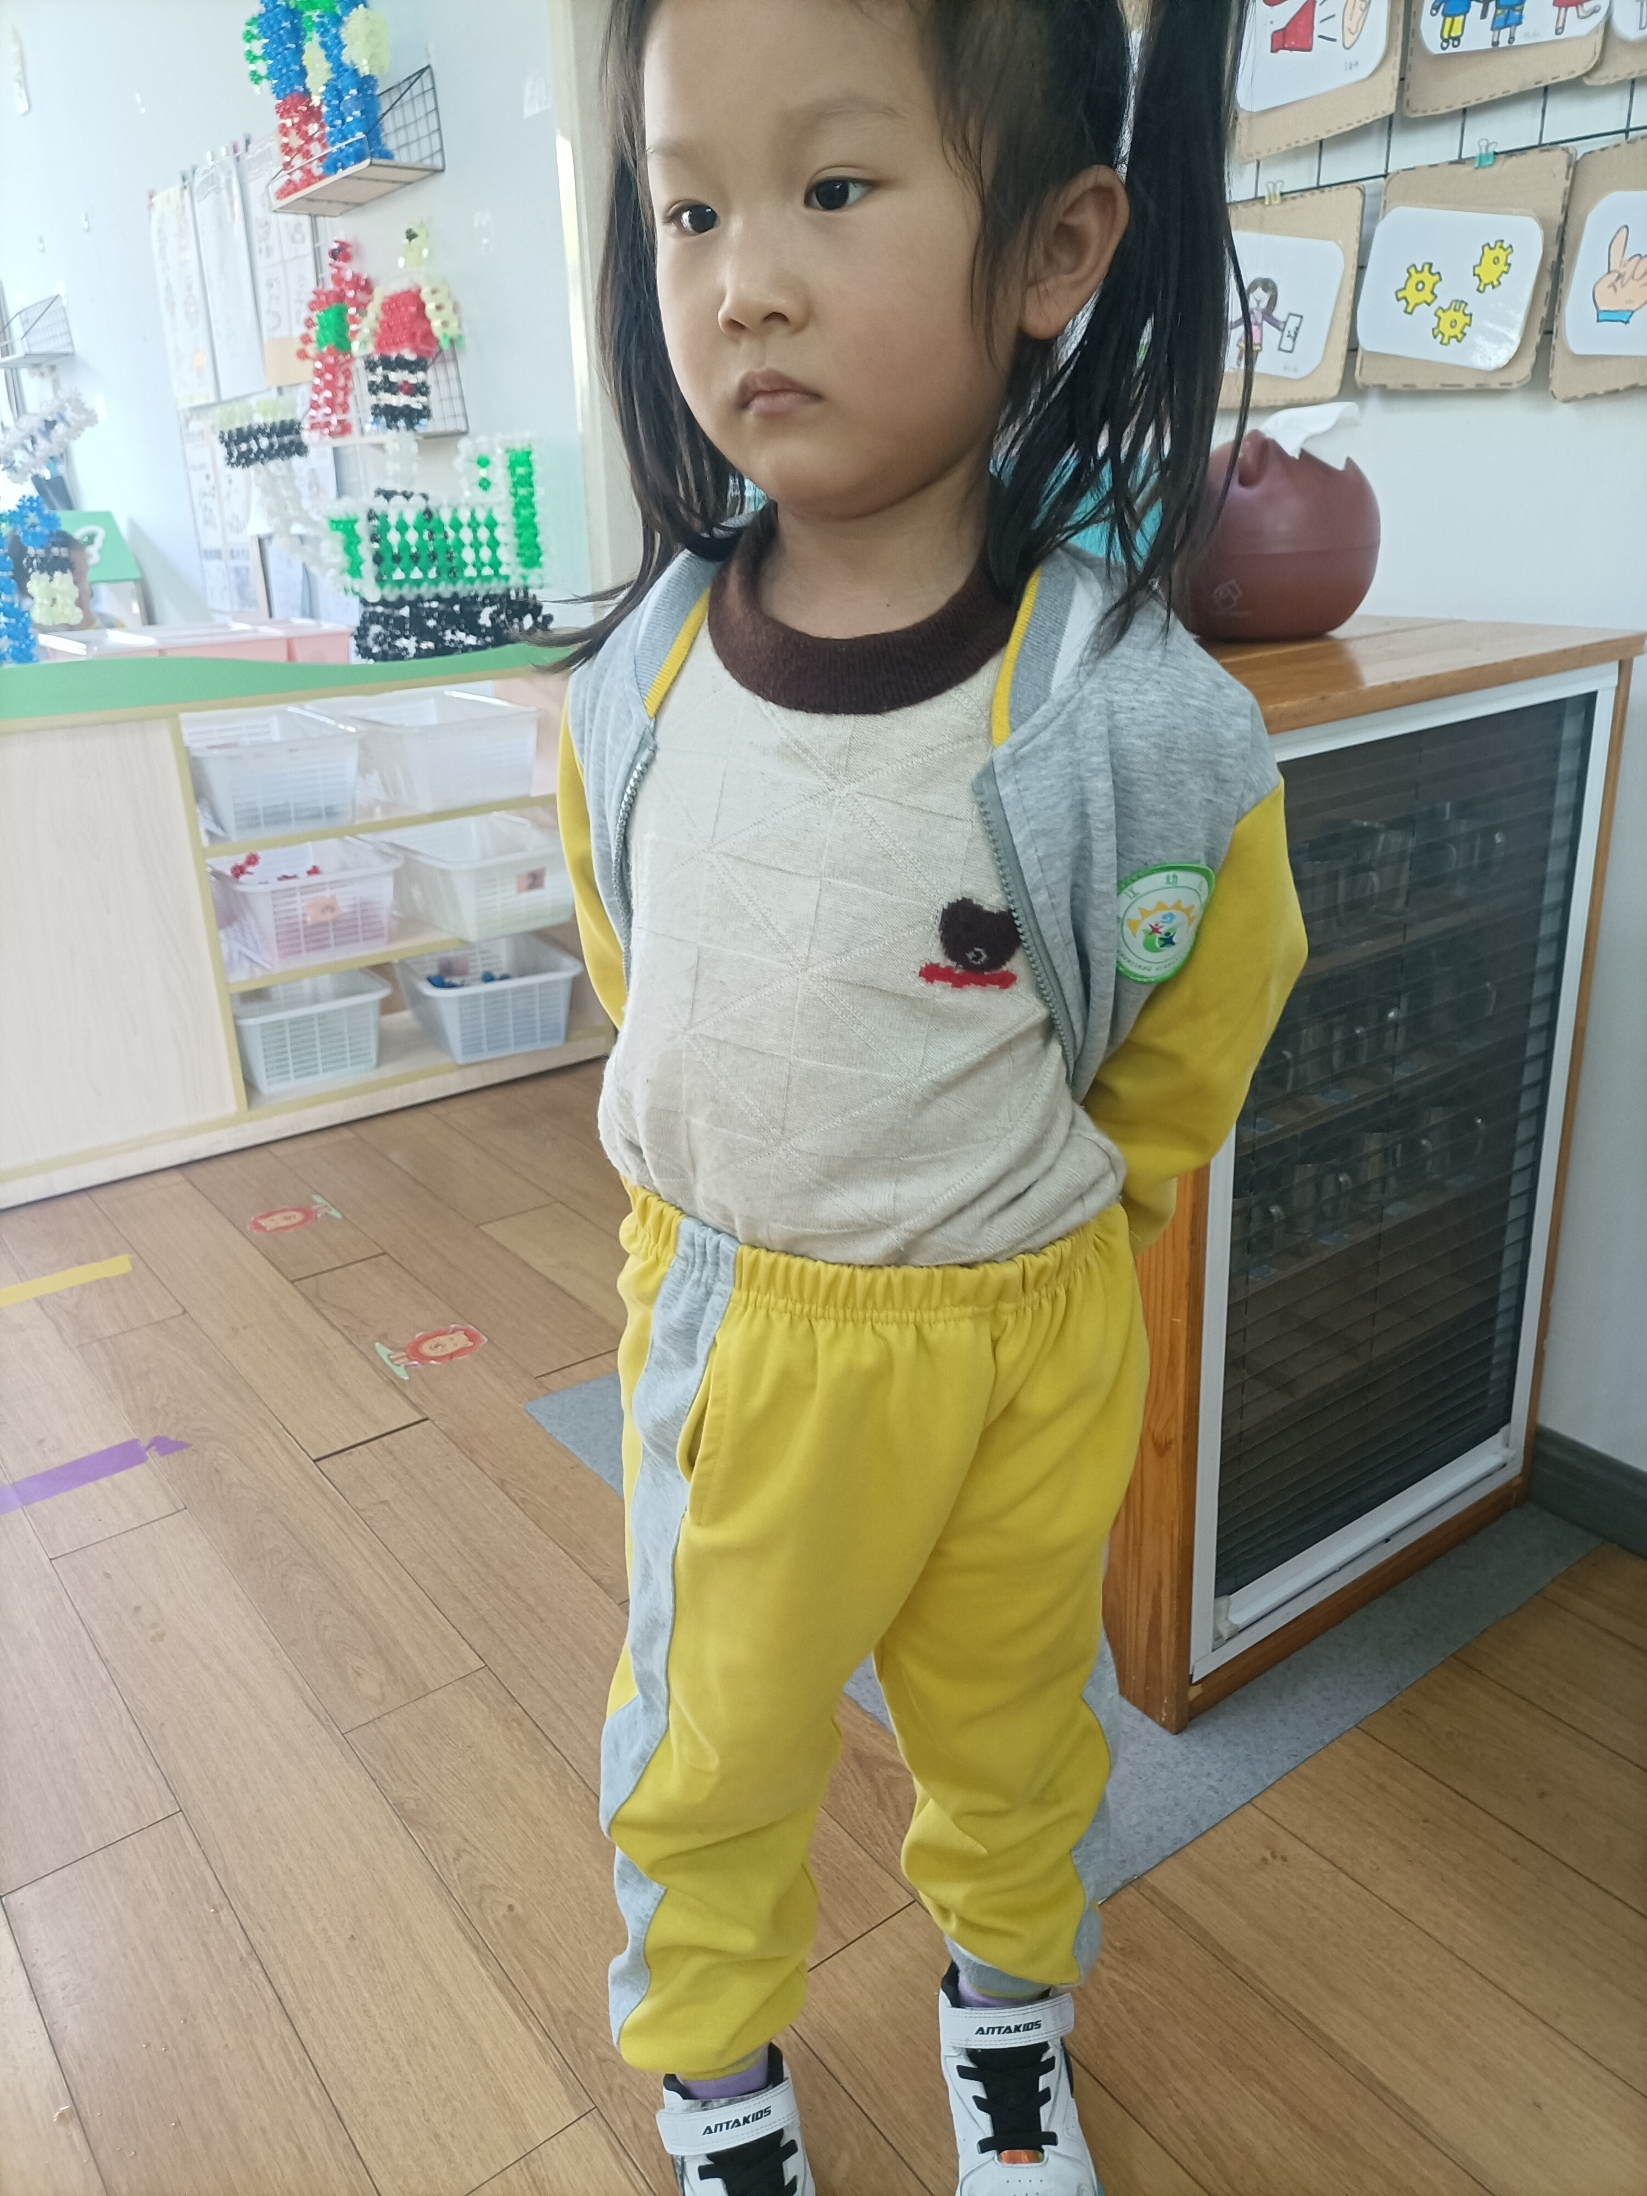

1、生活：放学前在老师的提醒下，有11名幼儿都能入厕、洗手、喝水。有部分幼儿不需要进行生活活动的，我们提醒后，她说“老师我不要上厕所，我刚刚玩区域的时候已经去过了”。
2、检查：幼儿离园前检查包括:幼儿外表干净，头发不凌乱、衣服穿戴整齐、不穿反鞋。中班下学期幼儿一般情况下都能认识鞋子、裤子的正反，注重自己的形象。但今天离园前周君瀚、孙一凡上完厕所以后，裤子拉的是歪的。玩完区域后周晗凝的鞋子穿反了，于晶婵的头发自己拉扯的有些凌乱。
3、拿取：幼儿能自觉或在教师提醒下拿取个人物品，将个人物品带回家。徐霈琪忘记拿眼镜了。轩轩在同伴的提醒下拿了自己的外套，卢俐伶的水杯也是在老师的提醒下“还有谁的水杯没有拿”才拿走自己的水杯。
4、整理：幼儿能自主整理抽屉、储物盒。幼儿抽屉里一般除了换的衣服以外还会有记录本、魔尺等。大部分幼儿拿完要带回去的东西就直接走了，只有几个孩子能及时整理抽屉，将衣服和记录本放放好。
5、礼貌：有15名幼儿在没有提醒的情况下能和老师主动说再见。剩下的孩子就直接跟着家长走了。

评述与跟进支持：（结合纲要、指南、儿童游戏通论等常规进行评析，而后预设可能的支持行动）
1.相关发展常模描述：
《指南》健康领域（4-5）岁
生活习惯与生活能力
目标1 具有良好的生活与卫生习惯
目标2 具有基本的生活自理能力
能自己穿脱衣服、鞋袜、扣纽扣。
能整理自己的物品
2.对照常模分析：
幼儿在生活过程中的问题
（1）离园前的检查环节比较突出的问题是整理裤子。孩子们知道裤子的正反，但是会忽视裤子有没有穿正。
（2）拿取个人物品，将个人物品带回家这是离园时出现最多的问题。经常有孩子要在反复的提醒下才记得拿水杯。大部分幼儿没有养成良好的整理习惯。
（3）离园时只有15名幼儿主动和老师说再见，需要进一步加强礼貌方面的提醒。
3、后续预设的支持策略：
我们和孩子们通过看一看（存在的问题）说一说（可以怎么解决）练一练（整理、礼貌说再见）的方式有针对性的提出了解决方案。
如：互相检查、互相提醒、学习整理柜子的方法，将不必要的物品及时带回家、礼貌打卡等

